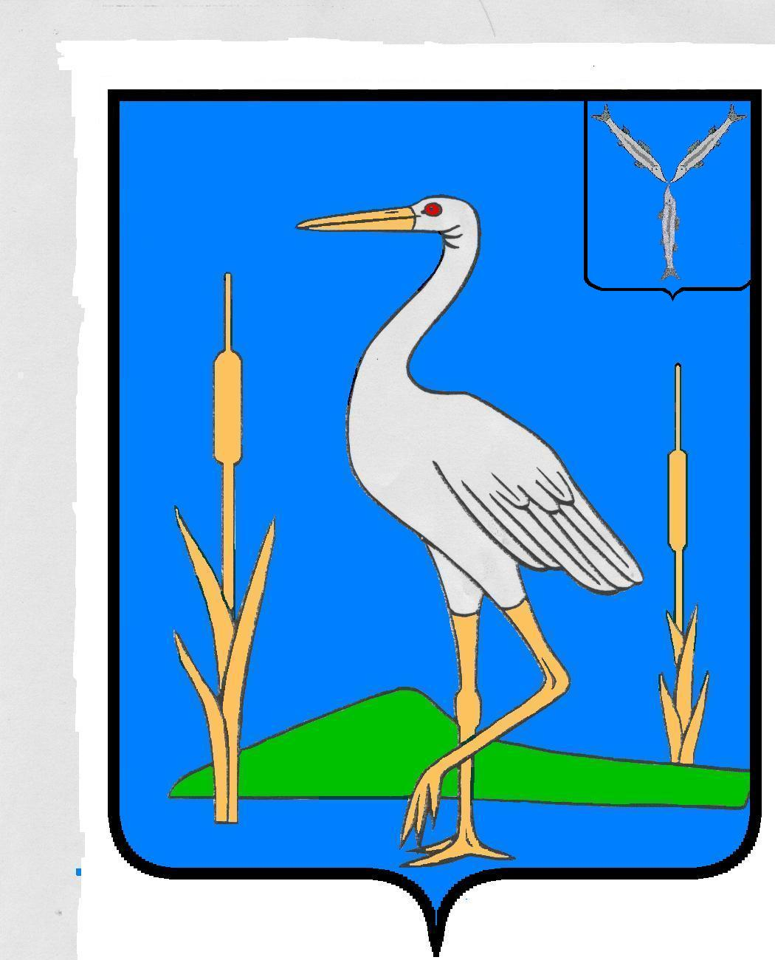
ОТДЕЛ ОБРАЗОВАНИЯ АДМИНИСТРАЦИИ
РОМАНОВСКОГО МУНИЦИПАЛЬНОГО РАЙОНА
САРАТОВСКОЙ ОБЛАСТИ

ПРИКАЗ № 186

от 13 ноября 2013 года р.п. Романовка

О проведении муниципального конкурса
ученических творческих исследовательских проектов
по русскому языку «Юный исследователь»

В целях выявления и поддержки интеллектуально-одаренных обучающихся, развития познавательного интереса школьников в области гуманитарных наук и повышения уровня подготовки учащихся по русскому языку
ПРИКАЗЫВАЮ:
1.Провести муниципальный конкурс ученических творческих исследовательских проектов «Юный исследователь» среди обучающихся 5-11 классов общеобразовательных учреждений.
2.Утвердить состав жюри конкурса:
- Дедова Любовь Андреевна, директор МУ «Методический центр» Романовского муниципального района;
- Кабанова Елена Борисовна, учитель русского языка и литературы МОУ «Усть-Щербединская СОШ с. Усть- Щербедино Романовского района Саратовской области»;
- Пятибратова Галина Владимировна, учитель русского языка и литературы МОУ «Романовская СОШ р.п. Романовка Романовского района Саратовской области»;
- Ершова Ираида Александровна, учитель русского языка и литературы МОУ «Краснолиманская ООШ пос. Красноармейский Романовского района Саратовской области»
3. Утвердить положение о муниципальном конкурсе ученических творческих проектов «Юный исследователь» согласно приложению.
4. Итоги муниципального конкурса ученических творческих проектов «Юный исследователь» подвести до 20 декабря.
5. Контроль за исполнением данного приказа возложить на директора МУ «Методический центр» Романовского муниципального района Дедову Л.А.

Начальник Л.Г.Калинина

С приказом ознакомлен:

Приложение
к приказу отдела образования
администрации Романовского МР
от 13.11.2013 г. № 186

ПОЛОЖЕНИЕ
о муниципальном конкурсе
ученических творческих исследовательских проектов
по русскому языку
«Юный исследователь»

В соответствии с планом основных мероприятий МУ «МЦ» объявляет о проведении муниципального конкурса творческих исследовательских проектов по русскому языку «Юный исследователь» среди обучающихся
5- 11 классов общеобразовательных учреждений Романовского муниципального района.
Цели и задачи конкурса:
•организация интеллектуального общения детей, занимающихся исследовательской работой в области гуманитарных наук;
•духовное, нравственное воспитание школьников через исследование в области филологии;
•стимулирование научно-исследовательской и проектной деятельности учащихся;
•ориентация юных исследователей на практическое применение своих исследований и создание общественно значимых проектов;
•выявление и поддержка интеллектуально-одаренных учащихся;
•развитие познавательного интереса школьников в области гуманитарных наук (русский язык) на материале, выходящем за пределы школьной программы;
•повышение уровня подготовки учащихся по русскому языку.
Номинации конкурса:
Конкурс проводится по номинациям.
- Энциклопедия одного слова
- Проблемы современного русского языка
- Тайны ономастики
- Это интересно
- За страницами учебника русского языка
Условия конкурса
1.К участию в конкурсе «Юный исследователь» допускаются учащиеся 5- 11 классов общеобразовательных учреждений.
2. Подача заявок на участие в конкурсе до 25 ноября 2013 года. Заявки принимаются по адресу: 412270 р. п. Романовка, ул. Советская 130, МУ «МЦ» (лично или по электронной почте: director.mc@mail.ru)
Форма заявки
Заявка
на муниципальный конкурс
ученических творческих исследовательских проектов
«Юный исследователь»
Ф.И.О. участника (полностью)
район
образовательное учреждение
класс
тема работы
номинация
Ф.И.О. руководителя (полностью)
телефон, электронный адрес

3. Конкурсные работы принимаются до 10 декабря 2013на лазерном диске (презентация) или в виде реферата (титульный лист, приложение 1).
4. Подведение итогов конкурса. Итоги конкурса будут объявлены
20 декабря 2013 года.
Победители конкурса награждаются дипломами (1,2,3 степени).
Участники конкурса получают сертификаты.
Требования к творческим работам
1.Количество слайдов в компьютерной презентации: от 10 до 30. Титульный слайд должен содержать информацию: название работы, фамилия и имя конкурсанта, образовательное учреждение (полное название с указанием района), класс, научный руководитель, год создания проекта. Заключительный слайд должен содержать список использованной литературы и ресурсов.
К участию в конкурсе принимаются индивидуальные работы. Участники создают образовательную мультимедийную презентацию в поддержку современного урока или внеклассной работы по русскому языку. Создаваемая презентация может представлять собой коллекции фактов, аудио-видеофрагментов, таблиц, справочных материалов, анимаций и др. Материалы в презентации, иллюстрирующие заданную тему, должны быть грамотно оформлены и логически взаимосвязаны. Обязательно указываются Интернет ресурсы, используемая литература.
2.Объем реферата не должен превышать 15 страниц машинописного текста. Приложения не ограничены.
Требования к машинописному тексту: формат А4 (шрифт TimesNewRoman, размер шрифта 14pt, через 1,5 интервала).
Структура реферата:
- титульный лист
- оглавление
- введение (указываются цель, задачи, методы исследования, актуальность выбранной темы)
- основная часть (излагаются и анализируются полученные результаты).
- заключение
- список использованной литературы и ресурсы
- приложения (приводятся схемы, графики, таблицы, рисунки и т.д.).

Критерии оценки работ:
■ самостоятельность;
■ оригинальность;
■ научность, обоснованность, достоверность;
■ эстетичность оформления;
■ творческий подход.

Приложение 1к положению
Титульный лист:
Муниципальное учреждение «Методический центр»
Романовского муниципального Саратовской области

Проект: «Тема проекта»
Школа, класс, Ф.И.О. обучающегося
Руководитель: Ф.И.О. учителя

декабрь 2013

